Evaluación de la accesibilidad cognitiva del
EDIFICIO CAIXAFORUM
Madrid, abril 2016

EVALUACIÓN DE LA ACCESIBILIDAD COGNITIVA
EDIFICIO CAIXAFORUM MADRID.

Este trabajo ha sido realizado el día 26 de Febrero de 2016 por un grupo de usuarios del RESCO AFANIAS-Canillejas, profesionales de la Asociación AFANIAS y de la Asociación para la Comprensión Fácil de Entornos y edificios. Los usuarios de Afanias estuvieron acompañados por voluntarias de Espacio Caixa, el centro donde las personas de Afanias llevan a cabo actividades de capacitación con las personas voluntarias (cibervoluntarios)

Ha sido llevado a la práctica con la metodología participativa del “Modelo para diseñar espacios accesibles, espectro cognitivo” perteneciente a la Asociación para la Comprensión Fácil de Entornos y edificios. (Berta Brusilovsky Filer. Arquitecta)

Afanias agradece a todas las personas que hicieron posible este trabajo en EspacioCaixa y CaixaForum Madrid. En especial a la señora Mar Barón, Directora de Espacio Caixa. Y coordinadores del centro de exposiciones CaixaForum Madrid.

ÍNDICE

1- JUSTIFICACIÓN 5
2- PUNTO DE ENCUENTRO 7
2.1 Encontrar qué dirección debemos tomar 10
2.2 Tramo Atocha- Paseo del Prado. 11
2-3 Tramo Paseo del Prado-Edificio CAIXAFORUMADRID 18
3- EDIFICIO CAIXAFORUM MADRID 28
4. SUGERENCIAS 47

JUSTIFICACIÓN

El objetivo del informe es constatar la accesibilidad cognitiva del edificio emblemático Caixa Forum situado en el Paseo del Prado número 36 demostrando las capacidades de los usuarios participantes en su rol de evaluadores de entornos y edificios. Apoyados en este caso por personas voluntarias de Centro Caixa y coordinadores de Afanias
De manera previa a estas actividades los usuarios y personas voluntarias fueron capacitados para que estuvieran adecuadamente preparados en los aspectos teóricos y prácticos relativos a la evaluación que iban a realizar. Fueron desarrolladas en Espacio Caixa de la calle Arapiles con los materiales adaptados, teóricos, de texto y gráficos, que utiliza Afanias en base el modelo para diseñar espacios accesibles, espectro cognitivo.
En estas capacitaciones se preparó a los usuarios en el glosario y en las rutas que debían hacer para llegar al objetivo venciendo obstáculos físicos y cognitivos. Posteriormente se preparó un primer cuestionario sencillo para poder avanzar en el diagnóstico. Tal como se presenta en las páginas siguientes de este informe.
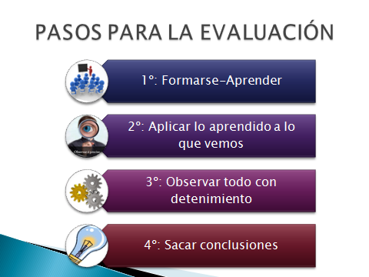

El trabajo se desarrolló a lo largo de dos itinerarios secuenciales:

- Exterior desde el punto de encuentro fijado hasta el edificio
- Interior con búsqueda de objetivos espaciales.

PUNTO DE ENCUENTRO

Quedamos todos los participantes en la puerta del Ministerio de Agricultura, Alimentación y Medio Ambiente, junto a una salida del metro “Atocha”.
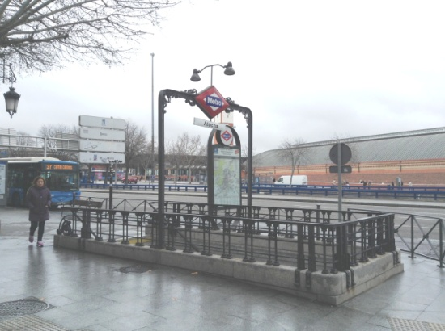
(Salida Metro Atocha)

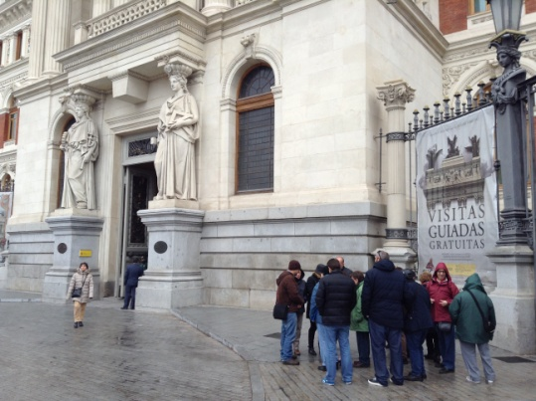
(Ministerio de Agricultura)
Una vez que estamos todos los integrantes del grupo, decidimos comenzar nuestra labor: evaluar la accesibilidad cognitiva del itinerario Atocha-Edificio Caixaforum. Proponemos el siguiente guión de trabajo:

1. ¿Dónde estamos ahora? ¿Cuál es nuestra posición?: Enfrente de Atocha, en la puerta del Ministerio de Agricultura.
2. ¿Cuál es nuestro destino? Debemos ir al edificio de Caixaforum. ¿Sabemos cómo ir? ¿Cuál es la dirección? Sabemos que la dirección exacta es el Paseo del Prado, nº36.
3. En el camino; ¿hay referencias? ¿Marcadores? Deberíamos encontrar en un lugar tan importante como Atocha, alguna indicación que nos guíe hacia Caixaforum.

4. Cuando lleguemos; ¿cómo reconocemos el edificio? ¿Cómo reconocemos la entrada? ¿Hay indicaciones que nos guíen?

2.1 Encontrar qué dirección debemos tomar

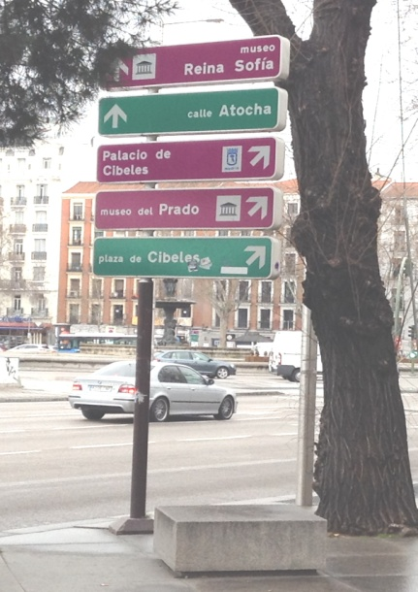
Lo primero es buscar la dirección. ¿Hacia dónde tenemos que ir? No encontramos en los alrededores ninguna indicación que nos guíe hacia el Caixaforum. Un compañero que ya ha ido en varias ocasiones nos indica qué dirección debemos tomar. Empezamos a caminar en la dirección que nos sugiere nuestro compañero, vemos señales pero ninguna indica qué camino debemos tomar para llegar a Caixaforum.

2.2 Tramo Atocha- Paseo del Prado.

Seguimos caminando y llegamos a la primera encrucijada; la rotonda de Atocha. Vemos multitud de caminos posibles por los que continuar.
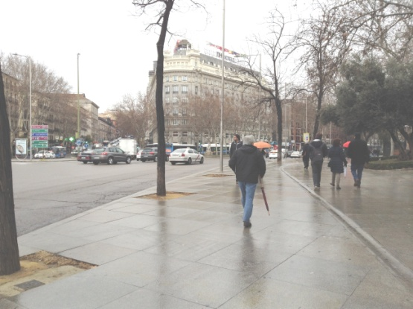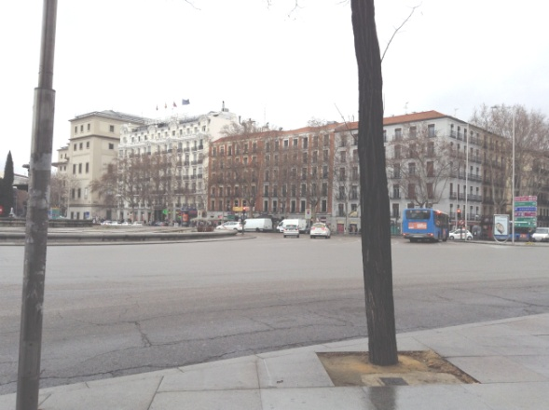
(Diferentes caminos a seguir en la glorieta de Atocha)
No sabemos por dónde seguir caminando, un compañero propone acercarse a una estatua cercana para comprobar si allí hay alguna indicación. Sin embargo, la estatua se convierte en una referencia, ya que en realidad es un monumento a Claudio Moyano, pero no nos guía a ningún lado. Tras el monumento a Claudio Moyano, encontramos la Cuesta de Moyano, de nuevo nos encontramos con otra encrucijada. No vamos a ir por ahí, ya que nuestro objetivo es encontrar el Paseo del Prado.
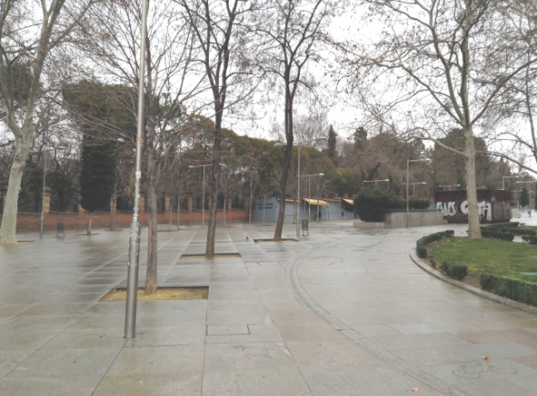
(Cuesta Moyano) 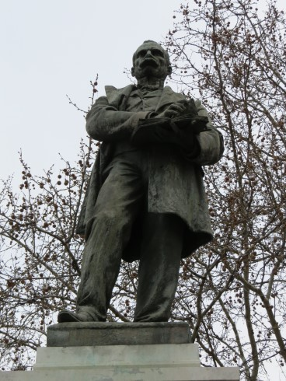
(Monumento a Claudio Moyano)

Decidimos seguir avanzando, en busca del Paseo del Prado. Encontramos que sólo hay señalizaciones para los coches, ninguna para peatones, prioriza concepción de carretera, no de peatones.
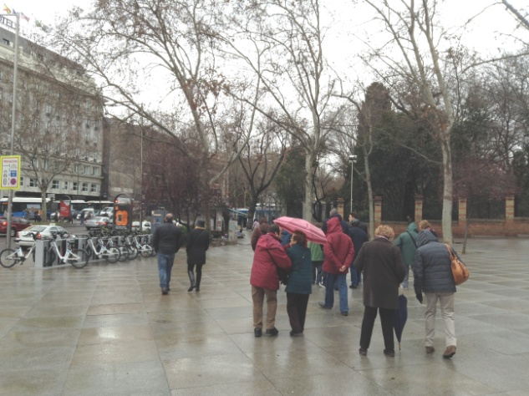
Llegamos a un paso de cebra, y de nuevo encontramos una encrucijada; no sabemos si cruzar el paso de cebra o seguir caminando recto.
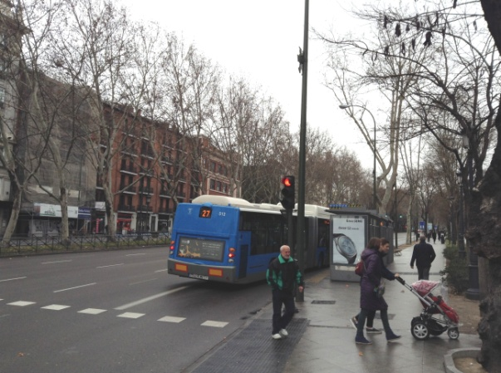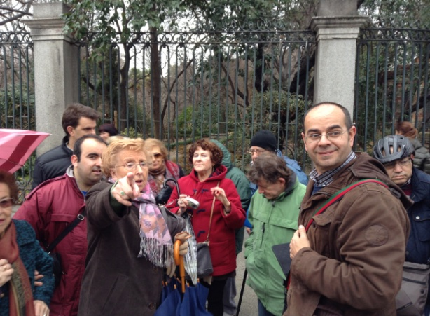
Decidimos seguir las indicaciones de nuestro compañero que ya ha estado en otra ocasión y cruzamos el paso de cebra. Tras cruzarlo llegamos a un McDonald´s, y justo encima vemos el cartel que nos indica que estamos en el Paseo del Prado. El cartel no es muy visible. Nos encontramos con una señal que está colocada para los coches, por lo tanto para los peatones no sirve, para nosotros está “en blanco”
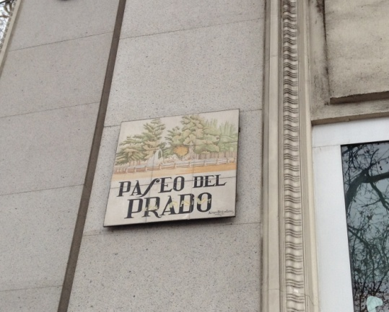
(Cartel de Pso. Del Prado) 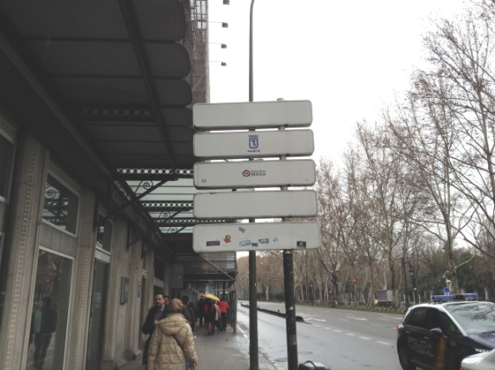
(Señal para peatones “en blanco” en Pso. Prado)

2-3 Tramo Paseo del Prado-Edificio CAIXAFORUMADRID

Vamos hacia el numero 36, no sabemos si vamos hacia números crecientes o decrecientes. Al seguir caminando vemos que estamos a la altura del número 42, y vemos que el siguiente número es el 40, por lo tanto va decreciendo y vamos en buena dirección. De nuevo, nos encontramos con otro cartel “en blanco” ó de espaldas, ya que está dirigido a coches.
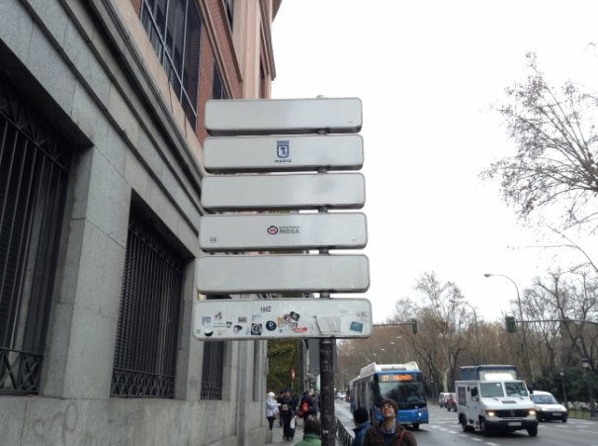
(Cartel de espaldas) 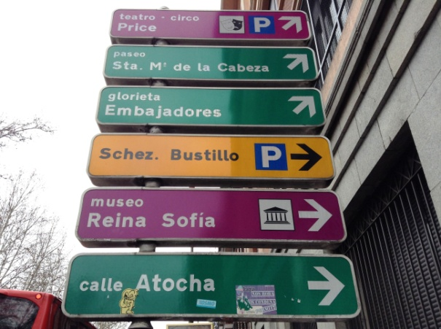
(Cartel de frente)
Nos giramos para poder leer ese cartel que le tenemos de espaldas, y seguimos sin ver ninguna indicación a Caixaforum. También observamos que las indicaciones no están ordenadas por temas (1º los museos, 2º las calles, etc.).

Avanzamos y llegamos a un edificio de gran tamaño y en el que claramente pone “Caixaforum”, se identifica muy bien el edificio. Sin embargo, lo que nos cuesta distinguir es la entrada al edificio, podemos intuir dónde está porque vemos gente caminar hacia allí, pero no hay ningún panel que nos lo indique.

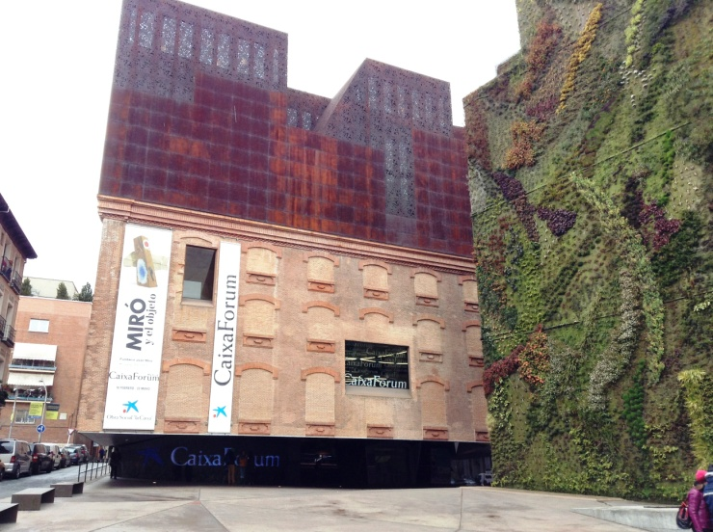
La entrada al edificio no está bien indicada.

En la plaza del edificio nos encontramos un marcador que nos indica que es el edificio Caixaforum, pero sin embargo creemos que no es muy visible, son más visibles los carteles que hay en la fachada del edificio.
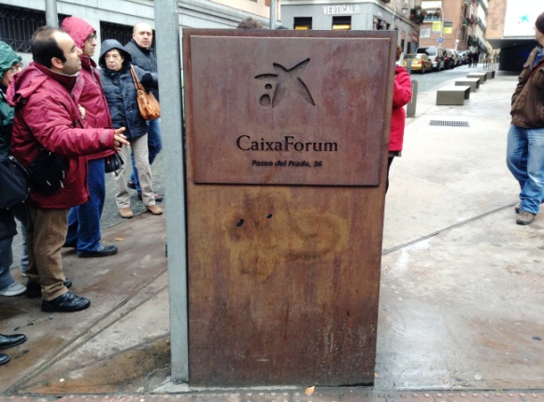
(Marcador a la entrada del edificio Caixaforum)
Pensamos en las personas en silla de ruedas; tenemos que buscar una entrada accesible para personas con problemas de movilidad. Buscaremos una rampa o ascensor. En la plaza del edificio hay muchos desniveles, suelo muy irregular, que no sabemos si son adecuados para sillas de ruedas. Observamos que pegado al jardín vertical hay una especie de rampa, pero que también tiene muchos desniveles, y no creemos que sea adecuado para personas en silla de ruedas
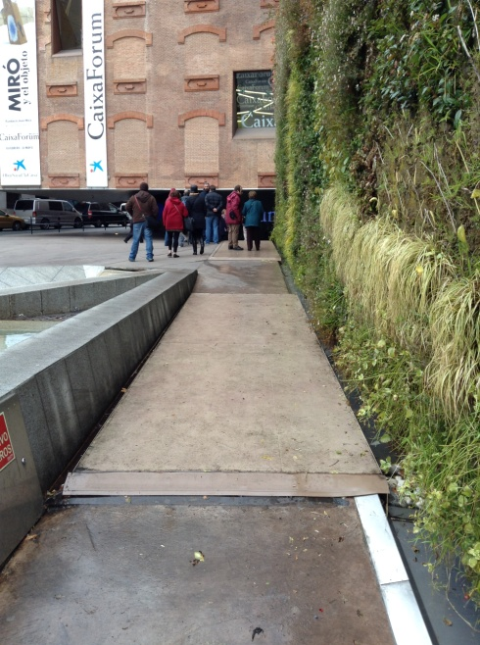
(“Rampa” de acceso con diferentes desniveles)

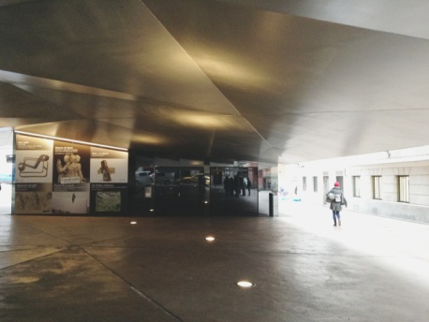
Al adentrarnos vemos varias puertas, una entrada iluminada y otra de cristales oscuros. Echamos de menos algún panel que indique cuál de ellas es la puerta de entrada principal. Tratamos de buscar el ascensor, y llegamos a la puerta oscura, que nos confunde el timbre porque parece el llamador de un ascensor.

(Puerta de cristales oscuros)

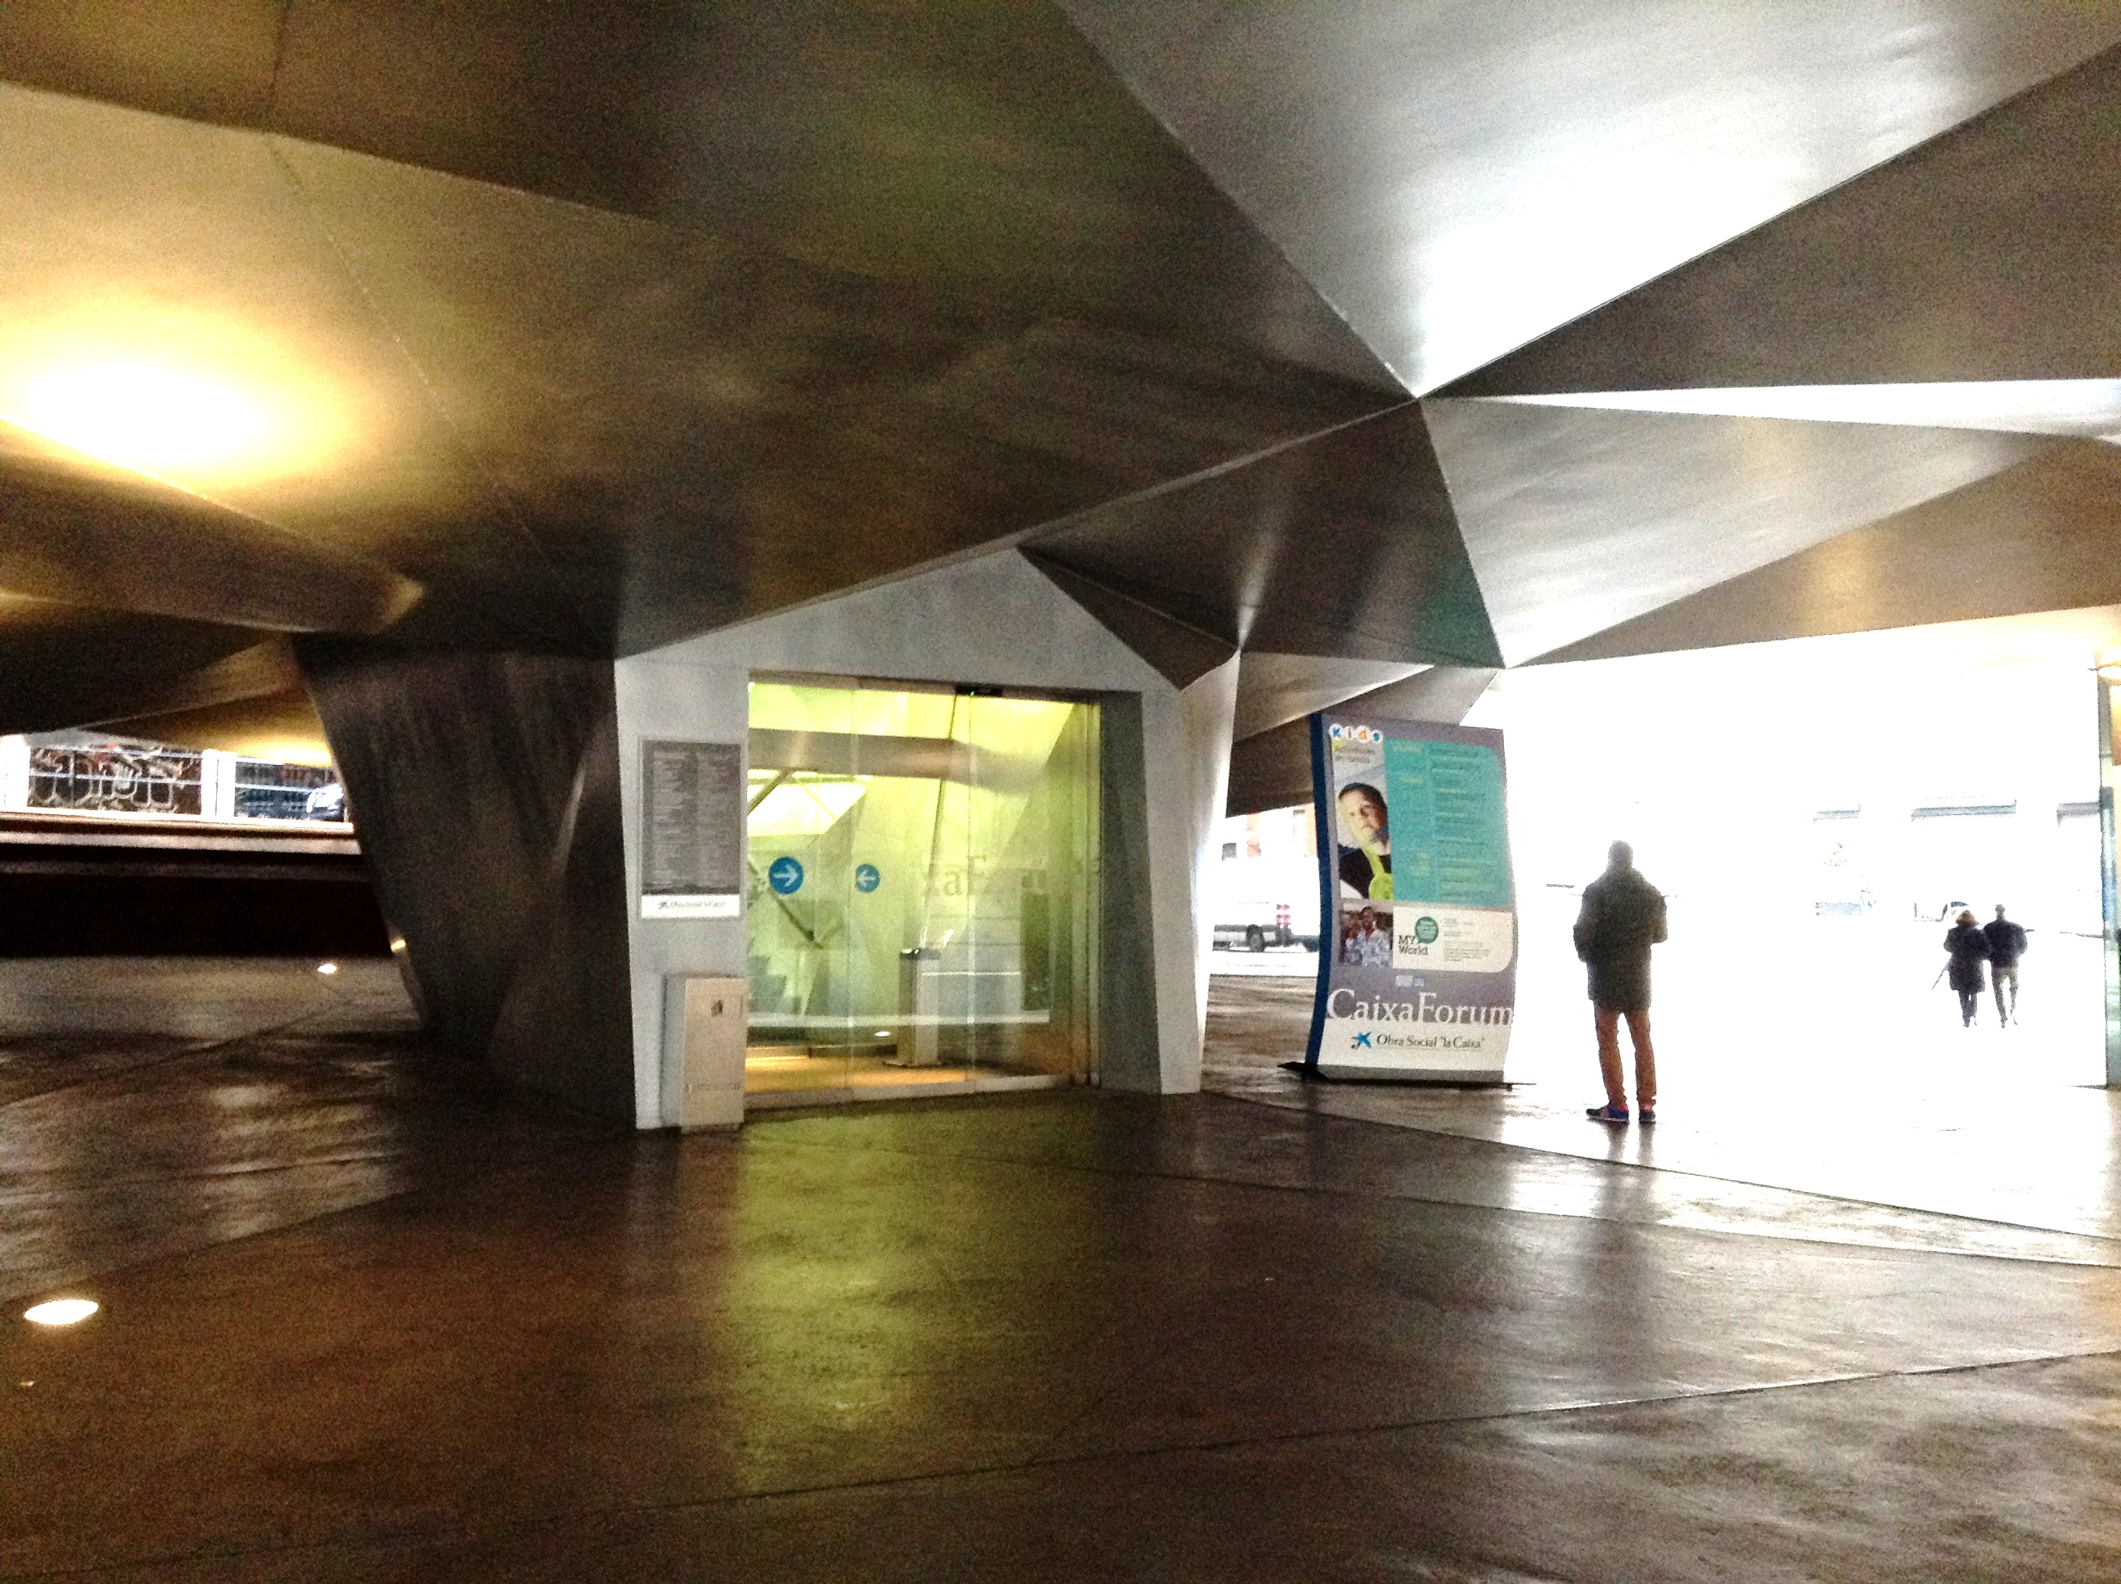
(Puerta iluminada)

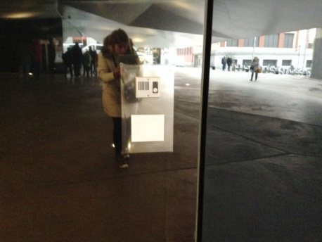
(Timbre de entrada)

Seguimos buscando y vemos un pictograma con una imagen de unos “cascos”, este pictograma nos confunde. Ya por fin nos encontramos con un ascensor, pero no está muy bien indicado. Entramos por puerta de cristal que está iluminada ya que la otra estaba cerrada, pero seguimos sin estar seguros de si esa es la puerta de entrada.

(Pictograma de unos cascos al lado del ascensor)
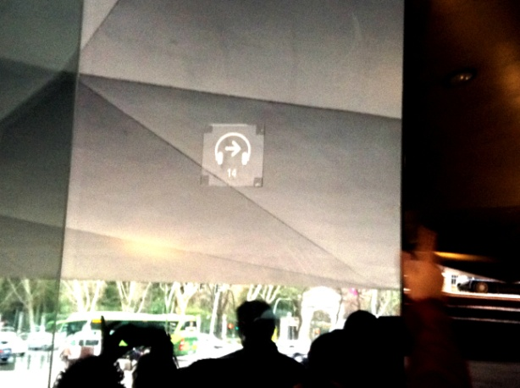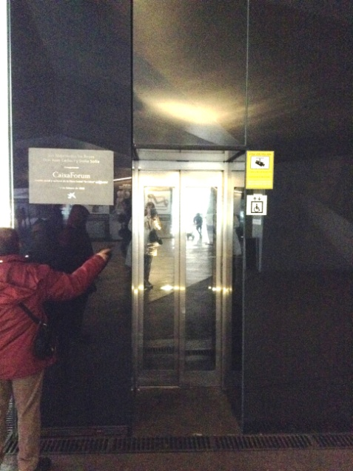
(Entrada al ascensor)

EDIFICIO CAIXAFORUM MADRID

Subimos escaleras y llegamos al hall. Allí nos reciben muy amablemente las personas de Caixaforum. Decidimos buscar determinados espacios dentro del edificio para comprobar si son espacios comprensibles para todas las personas: son nuestros objetivos.
(Subida a CaixaForum desde la calle) 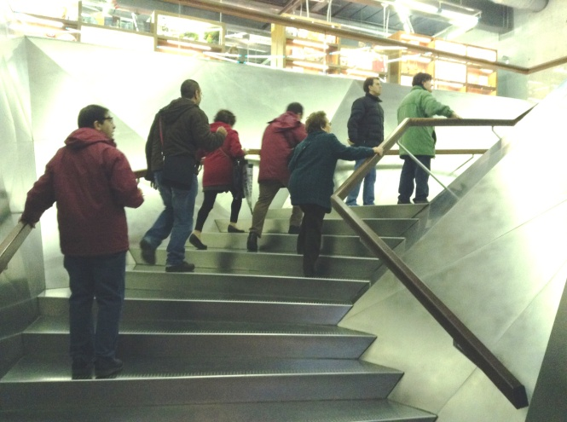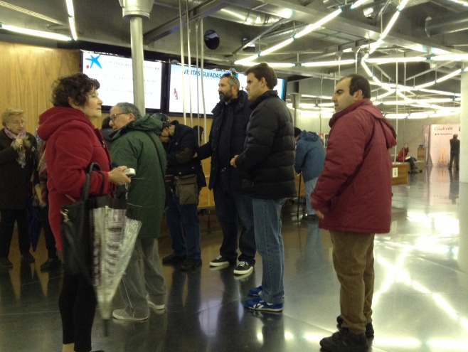
(Hall edificio CaixaForum)

  - Aseos
Vamos a buscar los aseos. El mismo hall nos resulta una encrucijada ya que no encontramos indicaciones, debería ser un centro focal. No vemos ninguna indicación para los aseos, nos guiamos por donde vemos a la gente salir. Avanzamos y comprobamos que existe un panel de aseos, pero creemos q no está en un sitio muy visible. 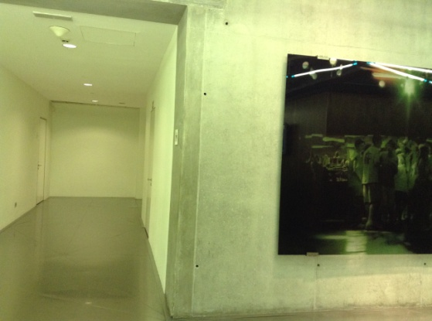

PICTOGRAMA DE ASEOS 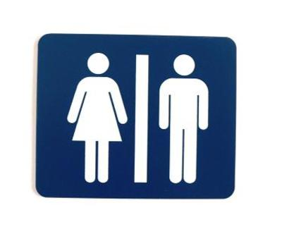

  - Ropero
Buscamos el ropero, nos falta un panel con referencias. Estamos en el hall, encontramos el centro de información, no pone como tal que es el centro de información, pero vemos varias pantallas que nos facilitan la información suficiente sobre las actividades del museo. Vemos un posible directorio del edificio que en realidad no lo es, nos confunde porque está en la pared como normalmente están los directorios.
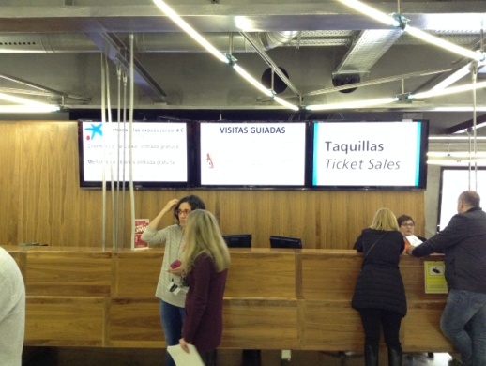
(Centro de Información)
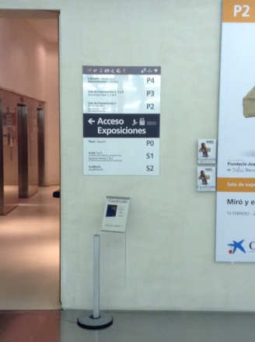
(Panel informativo)

Seguimos en busca del ropero, encontramos un panel que nos indica dónde está tras caminar un poco. Son paneles fáciles de entender, tanto el de las audioguías, como el del ropero/consigna. Creemos que los carteles se verían más en otro color que destaque, pero entendemos que por la estética del edificio no se puede poner cualquier color. Para que se pueda ver mejor, tendríamos que buscar siempre colores que sean contrastantes.
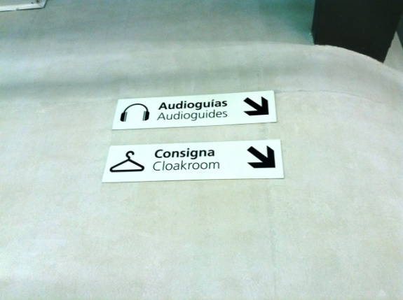
(Panel que nos indica donde está el ropero/consigna)

c- Salida de emergencia
Ahora vamos a buscar la salida de emergencia. Vemos muchos carteles con información muy variada, algunas obras de arte, elementos que nos distraen y despistan.
Buscamos carteles que nos indiquen donde está la salida de emergencia. Vemos al fondo una pequeña imagen de color verde con una flecha blanca, pero no está muy visible. Seguimos mirando y encontramos el pictograma de “salida de emergencia”, al lado de la puerta de emergencia, que no está pintada en color verde.
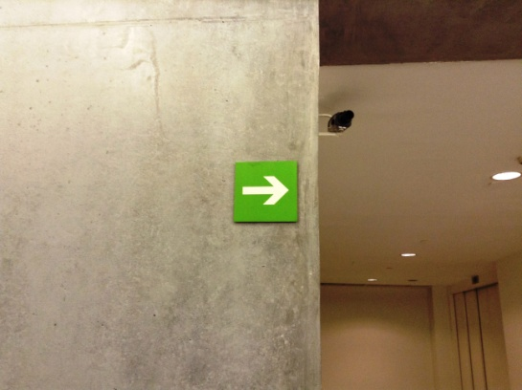
(Imagen que nos guía a salida de emergencia)
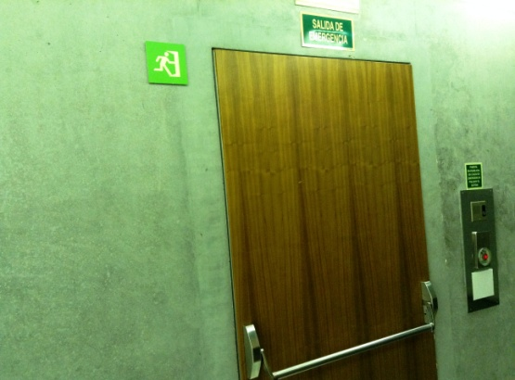
(Salida de emergencia)

Muy cercano a la consigna/ropero encontramos la sala de video, donde vemos un proyector, pero no se está proyectando nada, tan sólo vemos que hay publicidad sobre una exposición de Miró.

- Plantas superiores y cafetería

Ahora buscamos la cafetería. Vemos tres carteles que anuncian varias exposiciones en distintas salas, pero no sabemos qué significa P2, P3 (indicación colocada en la parte superior de los paneles). Con ayuda deducimos que se trata de una indicación sobre el número de planta en el que está cada exposición.
También nos resulta confuso que la sala de exposiciones 1, esté situado en la planta 2, y que la sala de exposiciones 2 esté en la planta 3, esta combinación de números nos confunde.
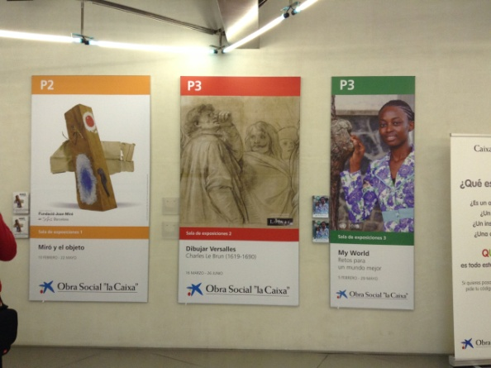
(Combinación de paneles de exposiciones)
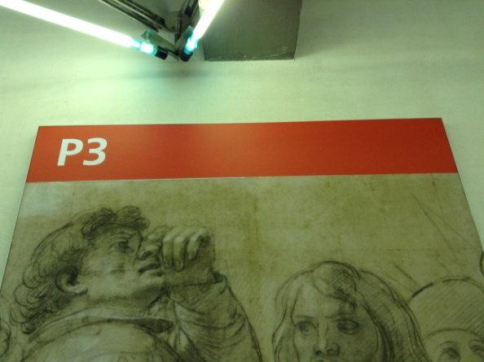
(Indicación de “Planta número 3”)

Continuamos y nos encontramos con un espacio sináptico (unión entre dos espacios). Nos fijamos que pone en el cartel que hay al lado “exposiciones y ascensor”, pero la dirección de la flecha nos confunde porque guía hacia la izquierda, cuando es hacia el frente.

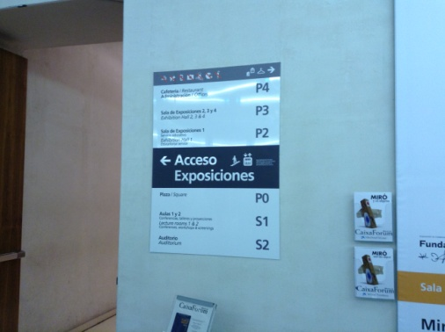
La flecha que nos guía hacia las exposiciones en este panel, es confusa. Indica hacía la izquierda, cuando el acceso a las exposiciones es de frente.
(Espacio sináptico: Panel informativo)

Continuamos con nuestro objetivo de encontrar la cafetería; vemos en el panel que la cafetería está en la planta 4ª. Algunas personas del grupo van a coger el ascensor para subir a la 4ª planta, ya que tienen problemas de movilidad. Vemos varios ascensores y estamos confundidos porque no sabemos cuál de todos nos lleva a la 4ª planta; Uno está a la izquierda del espacio sináptico, y el resto tras atravesarlo. Ya que en el panel informativo nos pone “Acceso exposiciones” acompañados de pictograma de ascensor, y nos guía hacía la izquierda, probamos en ese ascensor. Nos dicen que ese ascensor lleva a la calle, pero no hay ningún panel que nos lo indique, no hay ninguna indicación sobre este ascensor. Nos comunican que los ascensores que llevan a las diferentes plantas son los que están tras atravesar el espacio sináptico. Sería recomendable diferenciarlos y poner claramente a dónde lleva cada uno.
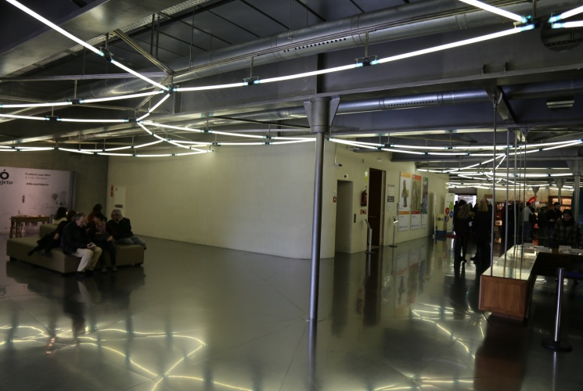
Ascensor que conduce a la salida a la calle. No hay indicaciones
Acceso a ascensores que llevan a salas de exposiciones y cafetería.

Algunos subimos por las escaleras y no pone el número de planta, hay una indicación con un 4, pero se refiere a la sala de exposición número 4, y confunde con el que pudiera ser el número de planta. Durante toda la subida no encontramos indicaciones de ningún tipo, ni de la planta en la que estamos, ni indicaciones que nos indiquen cómo volver al centro focal.
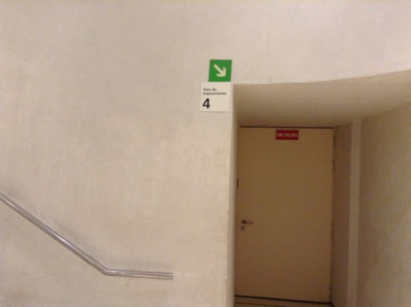
(Indicación confusa con nº4)

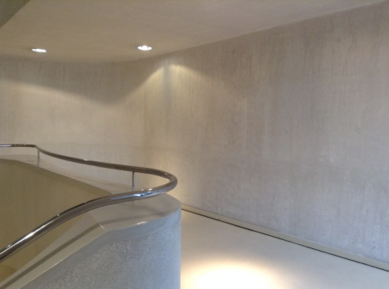
(Escaleras del edificio sin indicaciones)
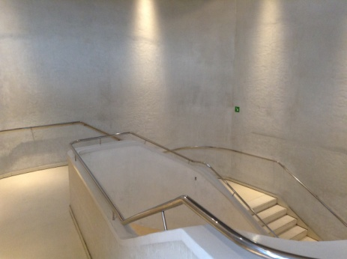

Llegamos a la 4ª planta y encontramos que hay pictogramas que nos indican que en esta planta se encuentra la cafetería, pero no se ve a simple vista. Pasa lo mismo con los pictogramas de “aseos” y “administración”.

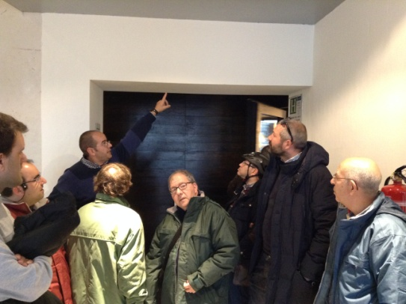
(Acceso a 4ªplanta, espacio sináptico)

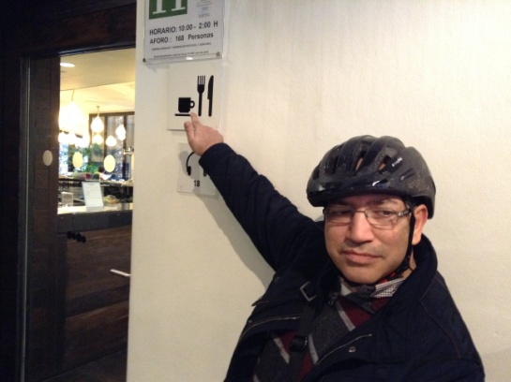
(Pictograma de cafetería/restaurante; lugar poco visible)
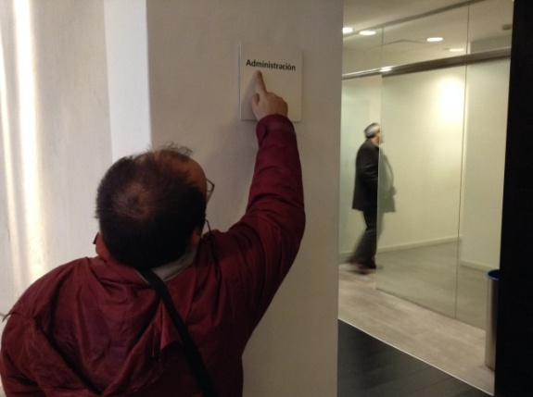
Cartel identificativo de “administración” en un lugar poco visible.
(Acceso a espacios de 4ª planta)
La puerta de los aseos de esta planta no está bien identificada ya que la puerta es de cristal y el pictograma transparente, así que apenas se distingue. A la salida del baño no hay orientaciones a la salida y eso nos genera confusión.
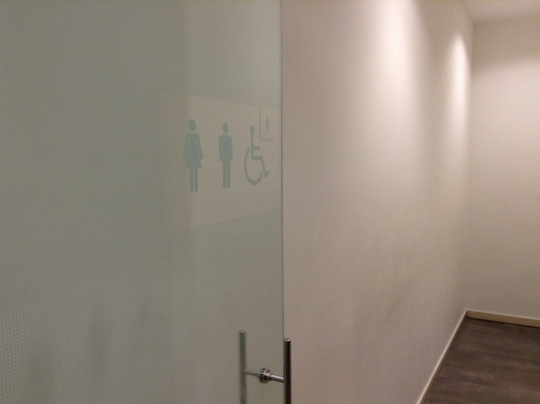
Pictograma transparente de “aseos” en una puerta de cristal.
(Puerta de “aseos” de la 4ª planta)

La entrada a “administración” tampoco está clara, tan sólo está identificada en el acceso a la planta, no se indica qué puerta es “administración”, sólo hay unas puertas marrones. Tampoco hay ninguna indicación de que no pueda pasar personal ajeno a Caixaforum.
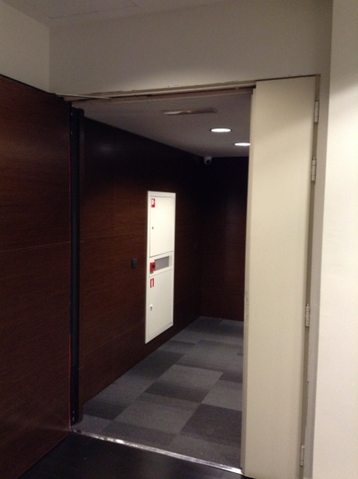
(Puerta de acceso a “administración”)

SUGERENCIAS

Exteriores

Encontrar qué dirección debemos tomar

- En un lugar tan importante como la rotonda de Atocha, creemos que es necesario que se instalen indicaciones para peatones que guíen a los diferentes museos de la zona, así como al patrimonio histórico, o calles más representativas. Todas las señales que encontramos están dirigidas a vehículos, y para las personas no son fáciles de ver o de interpretar.

Tramo Atocha-Paseo del Prado.

- Llegados al paso de cebra, tras pasar el monumento a Claudio Moyano, de nuevo, creemos que sería necesario indicaciones para peatones que guíen hacia el edificio Caixaforum, así como a los diferentes museos o patrimonio artístico o el mismo Paseo del Prado.
- Este paso de cebra tiene una duración muy justa para personas con algún problema de movilidad.
- El cartel que nos indica que esa calle es el Paseo del Prado creemos que debería ser más visible, que exista mayor contraste de colores entre la pared y el cartel.

Tramo Paseo. del Prado-Edificio CaixaForumMadrid.

- Colocar indicaciones que sirvan de guía para los peatones y donde se indique cómo ir a los diferentes museos o calles principales, y ordenadas según categorías (museos, calles, parking.). También creemos necesario colocar indicaciones para peatones que nos guíen a un centro focal, como puede ser Atocha.
- Entrada Caixaforum: vemos fundamental indicar en la plaza del edificio dónde está la entrada, ya que sólo se puede intuir al ver personas caminar hacia allí. Nuestra sugerencia son marcas, o flechas en el suelo
- La rampa de acceso no debería tener desniveles, sino que debería ser lo más accesible posible para las personas con problemas de movilidad.

- Ya en la zona de entrada sugerimos un panel que aclare cuál es la puerta de entrada y la diferencie de todas las demás, observamos que varias personas, prueban en la puerta que no es la entrada, antes de entrar al edificio.
- Indicar claramente y de forma muy visible dónde está el ascensor para las personas con algún tipo de problema de movilidad.

Interior Edificio CAIXAFORUM

Creación de “Centro focal”: Nuestra propuesta es instalar un centro que oriente hacia las diferentes direcciones dentro del edificio para que nadie pueda confundirse y un directorio justo a la salida de las escaleras, teniendo en cuenta la estética del edificio y donde no cree problemas de percepción. Colocar un elemento de información que nos guie tanto a los espacios que están a la izquierda y a la derecha,

- Aseos.
Situar el pictograma de aseos en un lugar más visible desde el hall.

- Salidas de emergencia. 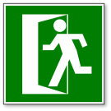

- Añadir a la flecha que indica la salida de emergencia, el pictograma oficial de salida de emergencia, como el que está en la puerta que debería ser de color verde, de acuerdo a la Norma ISO 7010.
Con la imagen solitaria de la flecha blanca sobre fondo verde, no queda del todo claro.
- Otra sugerencia también para el hall es colocar tan sólo los carteles o paneles informativos imprescindibles, ya que notamos que hay multitud de carteles con mucha información que pueden distraer la atención del visitante.
c-Ropero

Se hacen las sugerencias siguientes: colocación de una indicación clara que facilite el encuentro de esta zona y mejorar la usabilidad de los artilugios para colocación de paraguas.

d- Plantas superiores y Cafetería
- En el hall, los tres grandes paneles que nos indican las distintas exposiciones, con la indicación “P2” y “P3”, nuestra sugerencia es que se ponga explícitamente “Planta 2” y “Planta 3”.
- Otra sugerencia es que para organizar las salas de exposiciones se utilice otro tipo de combinaciones de números y letras, por ejemplo, para que no haya confusión en cuanto a números.
- En el espacio sináptico que une el hall con el acceso a exposiciones, sugerimos que la indicación de “acceso exposiciones”, esté colocada en la parte superior del acceso, para que sea más visible y comprensible
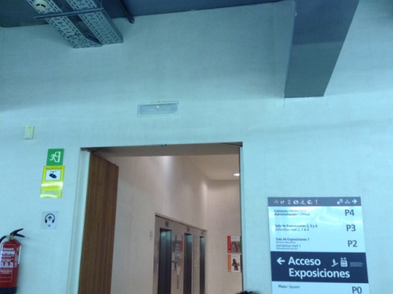
Lugar más visible y comprensible dónde se podría indicar que está el acceso a las exposiciones del edificio.
(Espacio sináptico)

- Otra recomendación es diferenciar los ascensores, indicar adónde lleva cada uno, ya que en hall están varios ascensores que llevan a las plantas, y muy junto también, el que conduce a la calle.
- En las escaleras para llegar a las diferentes plantas: indicar el número de cada planta a la entrada, y que haya indicaciones también de cómo volver al centro focal.
- En la entrada a la 4ª planta: colocar los pictogramas de cafetería, aseos y administración (con sus flechas indicativas), justo en la parte superior de la entrada, o espacio sináptico, ya que donde actualmente se encuentran esos pictogramas, es un lugar poco visible.
- En los aseos de la 4ª planta, que los pictogramas no son muy visibles (pictograma transparente en una puerta de cristal): colocar un pictograma con el que exista contraste con la puerta y así, sea más visible.
- Señalizar en la parte superior de la puerta correspondiente, la entrada a “administración”

________________________________________________________

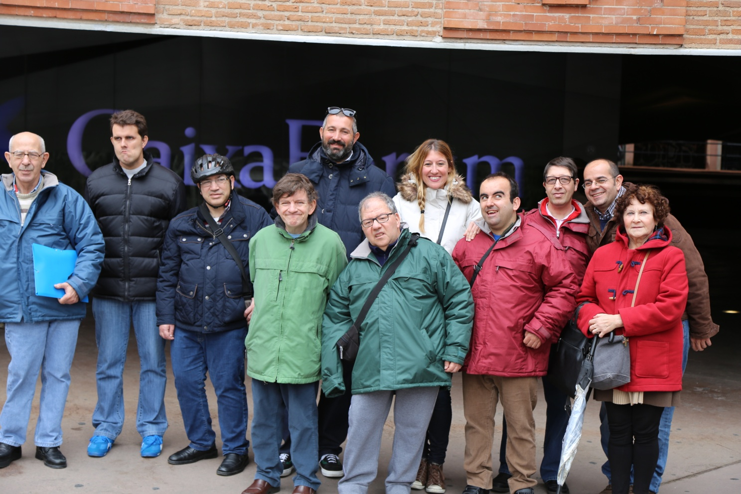
Madrid, 26 de Febrero de 2016

De izquierda a derecha;
- Julián, Félix, Ángel, Javier, Arturo (detrás), Vicente, Arancha (detrás), Iván, Francisco, David y Berta.

